ALCALDE DE PASTO AMPLIÓ PLAZO PARA EL PAGO DE IMPUESTOS PREDIAL Y DE INDUSTRIA Y COMERCIO
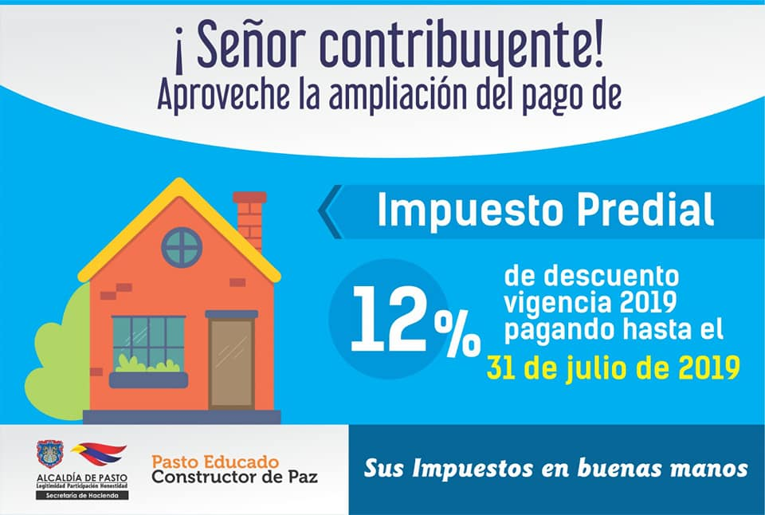
“Una propuesta que le presentamos al Concejo Municipal fue tratar de mitigar los efectos negativos del paro y una forma de ayudarle al contribuyente, fue extendiéndole los plazos del beneficio que se da por pronto pago del impuesto de industria y comercio, y el predial”, indicó el mandatario Pedro Vicente Obando Ordóñez, al confirmar la aprobación por parte del Concejo de Pasto, a esta iniciativa que permite una prórroga de dos meses, para el pago oportuno de los tributos municipales.
El mandatario explicó que la medida obedece ante la difícil situación derivada del bloqueo de la vía Panamericana, el mes anterior.
Por su parte, la Secretaria encargada de Hacienda Betty Bastidas Arteaga, precisó que para la declaración y pago del impuesto de Industria y Comercio y su complementario de avisos y tableros, correspondiente al año gravable 2018, cuyo plazo finalizaba en abril de este año, ahora podrá cancelarse hasta el 2 de julio de 2019, con el descuento del 5% del valor total del impuesto, cuando este sea menor a 10 salarios mínimos legales vigentes y con un descuento del 10% del valor total del impuesto, cuando este sea superior a 10 salarios mínimos legales vigentes.
Así mismo, la funcionaria indicó que el pago del impuesto predial, correspondiente al año gravable 2019, con el descuento del 12%, podrá realizarse hasta el 31 de julio de 2019.
Finalmente, el mandatario local destacó la cultura de pago de los impuestos, por parte de la ciudadanía pastusa, ante la confianza institucional soportada en la gestión transparente y efectiva de los recursos públicos.
Somos constructores de paz

SECRETARÍA DE AGRICULTURA MUNICIPAL CONVOCA A ENTIDADES SIN ÁNIMO DE LUCRO PARA CELEBRAR CONVENIO DE ASOCIACIÓN
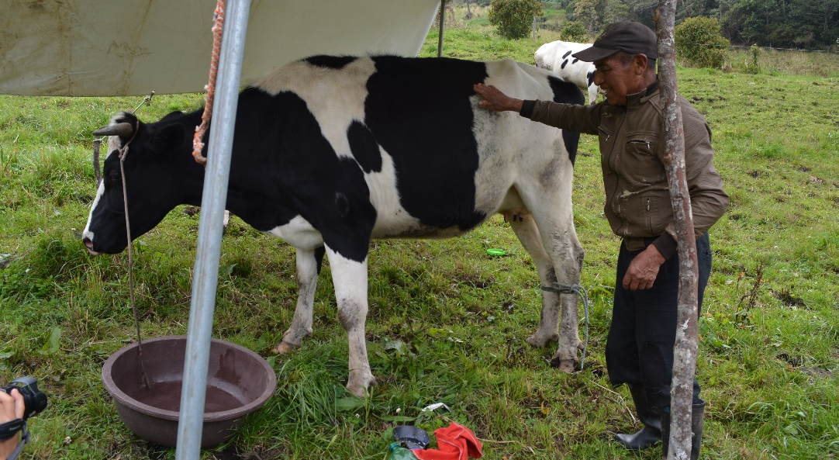

Con el fin de unir esfuerzos administrativos técnicos y financieros, profesionales y humanos, para fortalecer la productividad, transformación y comercialización de los grupos asociativos, priorizando a las mujeres de Pasto, la Alcaldía de Pasto a través de la Secretaría de Agricultura municipal convoca a las entidades sin ánimo de lucro para que hagan parte de un convenio de asociación, bajo la modalidad del decreto 092 de 2017.
Esta iniciativa pretende realizar transferencia tecnológica en los 17 corregimientos del municipio con el objetivo de aplicar mejores prácticas agropecuarias que conlleven al mejoramiento en calidad y cantidad de su producción, teniendo en cuenta que la Secretaría de Agricultura brinda asistencia técnica agropecuaria a pequeños y medianos productores de Pasto.
A través de este convenio de asociación también se busca formar a líderes que representen al sector rural y que sirvan de referentes para evitar que los jóvenes abandonen el campo. Por medio de la ejecución de estas acciones se avanza en el cumplimiento del programa por una ruralidad, sostenible y agroecológica, incluido en el Pacto cuatro del Plan de desarrollo Pasto Educado Constructor de Paz.
Información: Secretario de Agricultura - Luis Felipe Bastidas. Celular: 3146184635
Somos constructores de paz

ALCALDE DE PASTO JUNTO A SU EQUIPO DE GOBIERNO ACOMPAÑÓ LA PROCESIÓN DEL SANTO SEPULCRO – VIERNES SANTO
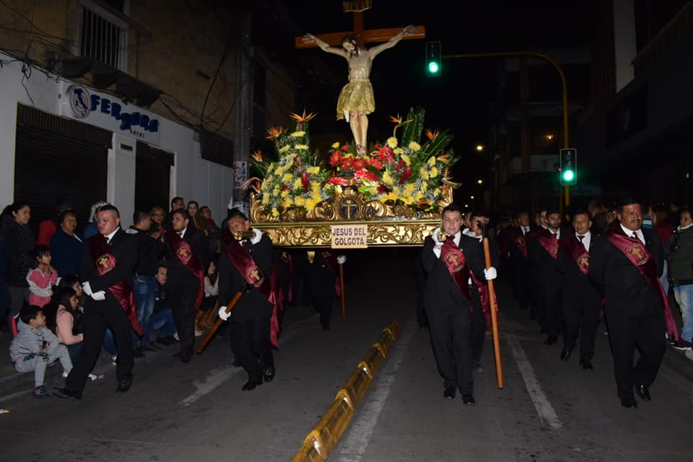
El alcalde de Pasto Pedro Vicente Obando Ordóñez, junto a la gestora social Martha Guerrero de Obando, funcionarios de la Administración, autoridades civiles, militares y de Policía, acompañaron la procesión histórica y tradicional del Santo Sepulcro – Viernes Santo, que recorrió las principales calles de la capital nariñense.
“Es de destacar no solamente la participación de todos los ciudadanos en los diferentes pasos sino también la asistencia de los feligreses, desde los niños más pequeños que participaron de esta ceremonia religiosa. Estamos muy satisfechos de este fervor ciudadano, si bien es cierto Popayán tiene una Semana Santa tan destacada, la de Pasto no se queda atrás por el fervor y devoción de todos los ciudadanos”, sostuvo el mandatario.
Cientos de feligreses colmaron las 25 cuadras que tuvo el recorrido, en donde nuevamente mostraron su devoción, fe y entrega por esta tradicional procesión. “Es un sentimiento indescriptible, es una sensación muy especial que cada socio, cada carguero lo siente en su corazón. Creo que la devoción que tenemos por el Señor nos da la fuerza que realmente necesitamos para cargar las imágenes”, expresó Fernando Javier Mera de la Asociación Jesucristo en Agonía.
Las autoridades de Pasto acompañaron esta ceremonia en la que destacaron el buen comportamiento y el fervor que conserva la ciudad de Pasto. “Es importante para nosotros hacer acompañamiento a todos los turistas, feligreses y peregrinos que nos vinieron a visitar a nuestra ciudad teológica, no solo nos hacemos presentes en el tema de seguridad sino también haciendo parte de esta hermosa tradición como es la procesión”, afirmó el coronel Helber Benavides, comandante Policía Metropolitana.
Somos constructores de paz

AVANZA A BUEN RITMO EL PROYECTO DE PAVIMENTACIÓN DE LA VÍA CRUZ DE AMARILLO - LA VICTORIA
El secretario de Infraestructura (e) Luis Uasapud entregó un balance positivo de las obras que se adelantan en la vía que conduce hacia el corregimiento de Santa Bárbara, donde actualmente se pavimenta un tramo de tres kilómetros de la vía entre las veredas Cruz de Amarilllo y La Victoria, cuyo porcentaje de ejecución se encuentra en un 15%.
El funcionario indicó que ya se firmó la primera acta parcial, y se han construido alcantarillas, muros en gaviones, además de las excavaciones necesarias para adelantar esta obra que beneficiará a más de 25 mil habitantes de este sector rural de Pasto.
“Para ejecutar esta obra se necesitan aproximadamente 12 meses, lo que se quiere es que a finalizar este año 2019 podamos entregarle a la comunidad esta vía pavimentada”, agregó el secretario de Infraestructura Luis Uasapud.
La vía Cruz de Amarillo – La Victoria tendrá una pavimentación de tres kilómetros en asfalto, con bordillos en concreto, alcantarillas, pontones, entre otros elementos. Esta obra fue priorizada por el alcalde Pedro Vicente Obando Ordóñez, destinado para ello recursos por el orden de 5.800 millones de pesos.
Con esta importante obra, las comunidades de los corregimientos de Catambuco, El Socorro y Santa Bárbara, mejorarán su calidad de vida, con una vía de comunicación que facilitará la salida de productos agrícolas y la llegada de turistas a disfrutar de sus bellos paisajes y su cultura campesina.
Información: Subsecretario de Infraestructura Rural, Luis Antonio Uasapud Erazo. Celular: 3168322121
Somos constructores de paz

EN EL CORREGIMIENTO DE LA LAGUNA SE REALIZARÁ EL PRIMER CAMPEONATO CAR AUDIO

La Subsecretaría de Turismo de la Alcaldía de Pasto en articulación con el corregimiento de La Laguna, invita este 28 de abril a participar del Primer Campeonato de Car Audio.
Esta será una cita con los mejores exponentes del sonido sobre ruedas, donde se entregará premiación en trofeos y premios para sus participantes e invitados. De esta manera, a través de la Administración Municipal se busca fomentar la visita de propios y turistas al corregimiento de La Laguna, ubicado a 10 kilómetros del casco urbano de la capital nariñense. El transporte para llegar hasta este sitio es la ruta C16.
Además de participar del Campeonato Car Audio, los asistentes podrán visitar otros lugares de interés como:
- Templo de San Pedro Apóstol
- Páramo Bordoncillo
- Casa Parroquial
- Capillas de la Virgen de Fátima y la Virgen de la Playa
Información: Subsecretaria Turismo, Amelia Basante. Celular: 3177544066
Somos constructores paz
ESTE 5 DE MAYO SE REALIZARÁ LA PRIMERA CARAVANA CICLÍSTICA CASCADA QUILINZAYACO
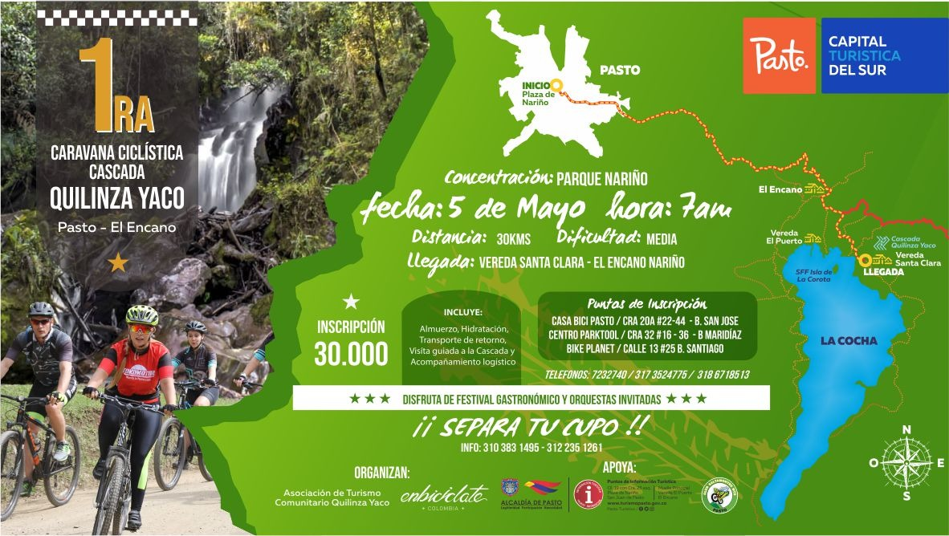
La Alcaldía de Pasto a través de la Subsecretaría de Turismo en articulación con la Asociación de Turismo Comunitario Quilinzayaco, Enbiciclate y el Club Saltamontes MTB, invitan a hacer parte de la Primera Caravana Ciclística Cascada Quilinzayaco, vereda Santa Clara del corregimiento de El Encano.
El objetivo de este evento es poder promover esta vereda como destino turístico del municipio de Pasto, donde sus visitantes y turistas puedan conocer todos los atractivos que ofrece, partiendo desde la gastronomía, sus reservas naturales y su gente. Este recorrido que tiene una trayectoria de 30 kilómetros, se llevará a cabo el día 5 de mayo y tendrá su concentración en la Plaza de Nariño a las 7:00 a.m con destino hacia la Cascada Quilinzayaco de la vereda Santa Clara.
Los participantes en la caravana contarán con hidratación, rifa de artículos deportivos y guías turísticos disponibles para conocer lugares de interés en la vereda. La inscripción incluye almuerzo, hidratación, trasporte de retorno, visita guiada a la cascada y acompañamiento logístico.
Además de poder apreciar los bellos paisajes durante el recorrido se podrá disfrutar de festival gastronómico y de grupos musicales invitados.
Puntos de inscripción:
- Casa Bici Pasto, carrera 20 A No 22-44 barrio San José
- Centro Parktool, carrera 32 No 16-36 barrio Maridiaz.
- Bike Planet, calle 13 No 25, barrio Santiago

Información: Subsecretaria Turismo, Amelia Basante. Celular: 3177544066
Somos constructores paz
EL 29 Y 30 DE ABRIL SE REALIZARÁ NUEVA JORNADA MASIVA DE PRE-REGISTROS AL PROGRAMA JÓVENES EN ACCIÓN
La Alcaldía de Pasto a través de la Secretaría de Bienestar Social y el programa Jóvenes en Acción de Prosperidad Social, se permite comunicar que a partir del 29 Y 30 de abril de 2019 se realizará una jornada masiva de pre-registros al programa, en las instalaciones del Sena (agropecuario - calle 22 no.11e-05 vía oriente Centro Internacional de Producción Limpia Lope), dirigida a estudiantes activos del Sena.
Los jóvenes potenciales deben de pertenecer alguna de las listas censales como:
1.- Estar en el SISBEN puntaje menor de 54.86.
2.- Estar registrado en la Red para la Superación de la Pobreza Extrema Red Unidos. 3.- Estar registrado en el Registro Único de Víctimas -RUV en condición de desplazamiento en estado “INCLUIDO”. 4. Estar registrado en las listas censales de población indígena. 5.- Estar registrado en las listas censales para jóvenes con medida de adaptabilidad del Instituto Colombiano de Bienestar Familiar –ICBF.
El joven que realice su proceso de pre-registros debe de estar pendiente dé tres momentos:
1.- Taller de Pre Registros: al inicio de la jornada Prosperidad Social, Regional Nariño realizará la socialización del Programa, objetivo, requisitos, deberes y derechos de los jóvenes, lo correspondiente a entrega de incentivos, tiempos, formación virtual talleres Habilidades para la Vida.
2.- Pre registro: Se desarrolla en línea al Sistema de Información Jóvenes en acción SIJA, incluyendo datos personales: nombre completo, número de identificación, número de teléfono celular el mismo debe de ser de uso exclusivo personal, ya que éste número será utilizado como número de cuenta bancaria (Daviplata), en el mismo le llegará toda la información para el cobro del incentivo, además se debe registrar un número de teléfono alterno, el correo electrónico personal y la dirección de residencia con la nomenclatura correspondiente.
3.- Diligenciamiento de encuesta y cargue de documento de identidad: Una vez realizado los anteriores momentos se procede a diligenciar una encuesta; al correo electrónico le llegará un mensaje con un link, un usuario y una contraseña, el joven debe realizar el cargue del documento de identidad actual, para ello el estudiante debe fotocopiar el documento en blanco y negro al 150%, guardarlo o grabarlo en formato pdf con un tamaño menor 512KB.
El proceso se realizará en un horario de: 7:30.a.m a 12:00 m y de 2:00 p.m a 5:00 p.m. Los interesados en más información podrán acercarse a las instalaciones de la Secretaría de Bienestar Social – Programa Jóvenes en Acción, en horario de atención de 8:00 a 11.00 a.m. y de 2.00 a 5.00 pm - Antiguo INURBE Avenida Mijitayo. Teléfono 7244326 extensión 3012.
Información: Subsecretario Promoción y Asistencia Social, Álvaro Zarama. Celular: 3188271220
Somos constructores de paz

Oficina de Comunicación Social
Alcaldía de Pasto

